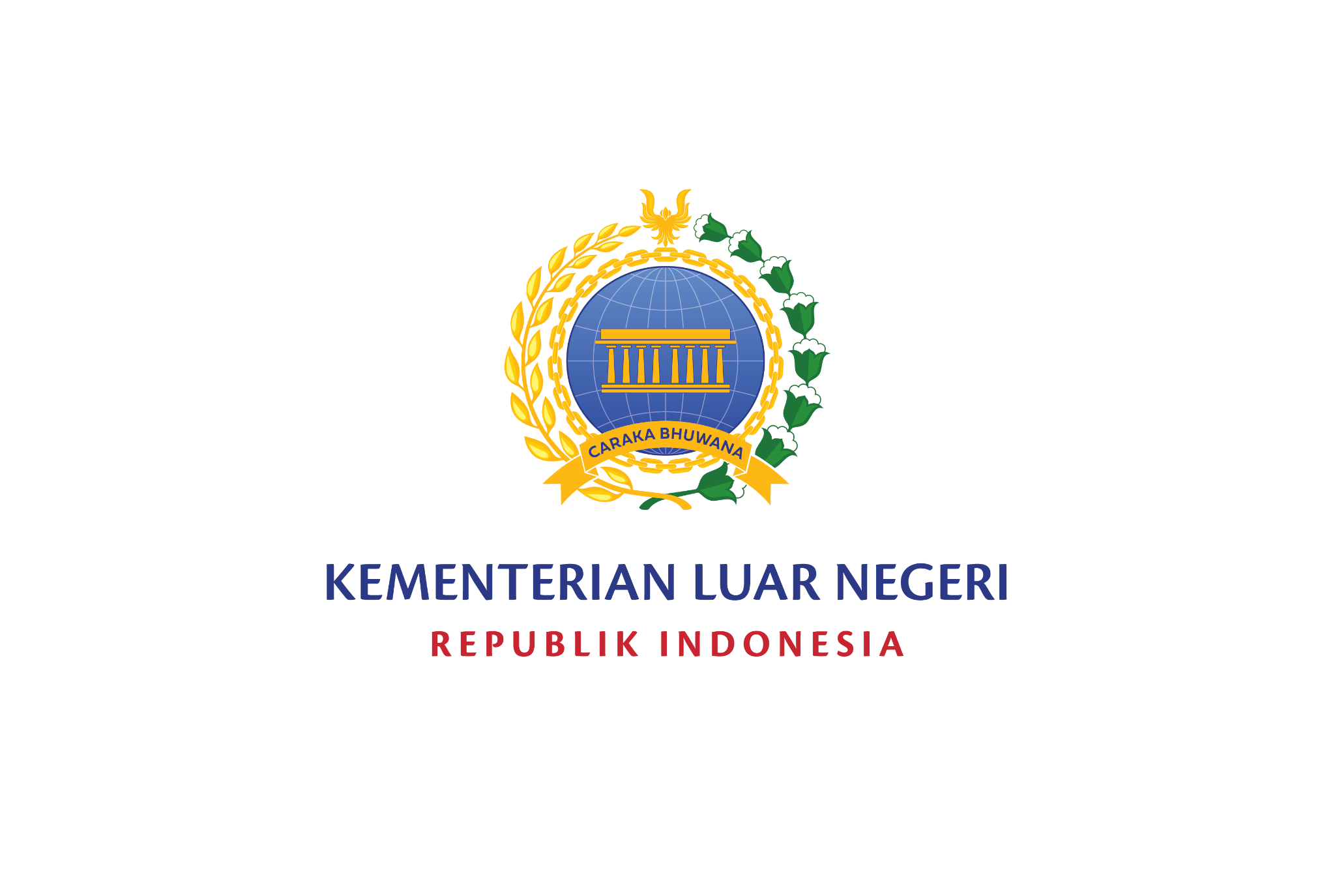**SURAT PERINTAH KERJA**

Nomor : {nomorSpk}

Pada hari ini  **Jum'at** Tanggal **Dua Puluh Tujuh** bulan **Oktober** tahun **Dua ribu dua puluh tiga**  yang bertanda tangan dibawah ini :

1. Nama : **Prima Januar Sastrawiria**

Jabatan : Pejabat Pembuat Komitmen

Alamat : Jl. Sisingamangaraja No. 73

Jakarta Selatan

Dalam hal ini bertindak untuk dan atas nama Pusat Pendidikan dan Pelatihan Kementerian Luar Negeri, yang selanjutnya dalam perjanjian ini disebut **PIHAK PERTAMA.**

2. Nama : **Sugito**

Jabatan : General Manager

Alamat : Jl. Panji Suroso No. 07 RT.007 RW.010, Purwodadi,

Blimbing, Kota Malang, Jawa Timur 65126

Dalam hal ini bertindak untuk dan atas nama **PT. Mirama Wisata (HOTEL GRAND MERCURE MALANG MIRAMA)** yang selanjutnya dalam perjanjian ini disebut sebagai **PIHAK KEDUA.**

**PIHAK PERTAMA** memberikan perintah kepada **PIHAK KEDUA** pekerjaan sebagai berikut :

1. JENIS PEKERJAAN

Pekerjaan : Pengadaan Akomodasi Bagi Panitia dan Peserta Diklat Sesparlu Angkatan ke-73 Pusat Pendidikan dan Pelatihan Kementerian Luar Negeri dalam rangka Kegiatan Final Project di Hotel Grand Mercure Malang Mirama pada Tanggal 30 Oktober - 3 November 2023

1. HARGA/BIAYA PEKERJAAN

Sebesar Rp.50.696.000,- (lima puluh juta enam ratus sembilan puluh enam ribu rupiah).

1. JANGKA WAKTU PENYELESAIAN

Tanggal 30 Oktober - 3 November 2023

1. SYARAT DAN CARA PEMBAYARAN

1. Pembayaran dilakukan setelah pekerjaan selesai dan dinyatakan dalam Berita Acara Penyelesaian/Serah Terima Pekerjaan dan ditandatangani oleh **PIHAK PERTAMA** dan **PIHAK KEDUA**.
2. Pembayaran dilakukan Langsung melalui KPPN Jakarta I, ditransfer ke rekening **Mirama XXX** pada Bank Pembangunan Daerah Jatim No. Rekening **XXXX**.
3. SANKSI :

Apabila **PIHAK KEDUA** lalai atau tidak dapat menyelesaikan pekerjaan sesuai jangka waktu yang telah ditentukan, maka **PIHAK KEDUA** dikenakan denda keterlambatan penyelesaian pekerjaan1/1000 setiap hari keterlambatan dari harga Surat Perintah Kerja Maksimum 5% dari Surat Perintah Kerja.

1. PENYELESAIAN PERSELISIHAN
2. Perselisihan yang timbul akibat dari pelaksana perjanjian pada Surat Perintah Kerja ini akan diselesaikan secara musyawarah dan mufakat antara kedua belah pihak.
3. Bila perselisihan tidak dapat diselesaikan melalui musyawarah dan mufakat, maka kedua belah pihak sepakat memilih dan menyelesaikan masalah tersebut melalui Pengadilan Negeri.
4. **PIHAK KEDUA**, tidak dibenarkan memindahtangankan seluruh atau sebagian pekerjaan pada Surat Perintah Kerja ini kepada pihak lain.
5. Hal-hal yang belum jelas dan belum dicantumkan, serta perubahan-perubahan pada Surat Perintah Kerja ini dapat ditambahkan pada Perjanjian Tambahan/Addendum.

**PIHAK KEDUA**

PT. Mirana Wisata

Materai Rp. 10.000

**Sugito**

General Manager

**PIHAK PERTAMA**

Pejabat Pembuat Komitmen

**Prima Januar Sastrawiria**

NIP. 19820101 200603 1 001

**SURAT PERINTAH KERJA**

Nomor : {nomorSpk}

Pada hari ini  **Jum'at** Tanggal **Dua Puluh Tujuh** bulan **Oktober** tahun **Dua ribu dua puluh tiga**  yang bertanda tangan dibawah ini :

1. Nama : **Prima Januar Sastrawiria**

Jabatan : Pejabat Pembuat Komitmen

Alamat : Jl. Sisingamangaraja No. 73

Jakarta Selatan

Dalam hal ini bertindak untuk dan atas nama Pusat Pendidikan dan Pelatihan Kementerian Luar Negeri, yang selanjutnya dalam perjanjian ini disebut **PIHAK PERTAMA.**

2. Nama : **Sugito**

Jabatan : General Manager

Alamat : Jl. Panji Suroso No. 07 RT.007 RW.010, Purwodadi,

Blimbing, Kota Malang, Jawa Timur 65126

Dalam hal ini bertindak untuk dan atas nama **PT. Mirama Wisata (HOTEL GRAND MERCURE MALANG MIRAMA)** yang selanjutnya dalam perjanjian ini disebut sebagai **PIHAK KEDUA.**

**PIHAK PERTAMA** memberikan perintah kepada **PIHAK KEDUA** pekerjaan sebagai berikut :

1. JENIS PEKERJAAN

Pekerjaan : Pengadaan Akomodasi Bagi Panitia dan Peserta Diklat Sesparlu Angkatan ke-73 Pusat Pendidikan dan Pelatihan Kementerian Luar Negeri dalam rangka Kegiatan Final Project di Hotel Grand Mercure Malang Mirama pada Tanggal 30 Oktober - 3 November 2023

1. HARGA/BIAYA PEKERJAAN

Sebesar Rp.50.696.000,- (lima puluh juta enam ratus sembilan puluh enam ribu rupiah).

1. JANGKA WAKTU PENYELESAIAN

Tanggal 30 Oktober - 3 November 2023

1. SYARAT DAN CARA PEMBAYARAN

1. Pembayaran dilakukan setelah pekerjaan selesai dan dinyatakan dalam Berita Acara Penyelesaian/Serah Terima Pekerjaan dan ditandatangani oleh **PIHAK PERTAMA** dan **PIHAK KEDUA**.
2. Pembayaran dilakukan Langsung melalui KPPN Jakarta I, ditransfer ke rekening **Mirama XXXX** pada Bank Pembangunan Daerah Jatim No. Rekening **XXXX**.
3. SANKSI :

Apabila **PIHAK KEDUA** lalai atau tidak dapat menyelesaikan pekerjaan sesuai jangka waktu yang telah ditentukan, maka **PIHAK KEDUA** dikenakan denda keterlambatan penyelesaian pekerjaan1/1000 setiap hari keterlambatan dari harga Surat Perintah Kerja Maksimum 5% dari Surat Perintah Kerja.

1. PENYELESAIAN PERSELISIHAN
2. Perselisihan yang timbul akibat dari pelaksana perjanjian pada Surat Perintah Kerja ini akan diselesaikan secara musyawarah dan mufakat antara kedua belah pihak.
3. Bila perselisihan tidak dapat diselesaikan melalui musyawarah dan mufakat, maka kedua belah pihak sepakat memilih dan menyelesaikan masalah tersebut melalui Pengadilan Negeri.
4. **PIHAK KEDUA**, tidak dibenarkan memindahtangankan seluruh atau sebagian pekerjaan pada Surat Perintah Kerja ini kepada pihak lain.
5. Hal-hal yang belum jelas dan belum dicantumkan, serta perubahan-perubahan pada Surat Perintah Kerja ini dapat ditambahkan pada Perjanjian Tambahan/Addendum.

**PIHAK KEDUA PIHAK PERTAMA**

PT. Mirana Wisata Pejabat Pembuat Komitmen

Materai Rp. 10.000

**Sugito Prima Januar Sastrawiria**

General Manager NIP. 19820101 200603 1 001

**BERITA ACARA PEMBAYARAN**

Nomor. 224/KU/11/2023/18 tanggal 3 November 2023

Yang bertanda tangan dibawah ini :

1. Nama : **Prima Januar Sastrawiria**

Jabatan : Pejabat Pembuat Komitmen

Alamat : Jl. Sisingamangaraja No. 73

Jakarta Selatan

Dalam hal ini bertindak untuk dan atas nama Pusat Pendidikan dan Pelatihan Kementerian Luar Negeri, yang selanjutnya dalam perjanjian ini disebut **PIHAK PERTAMA.**

2. Nama : **Sugito**

Jabatan : General Manager

Alamat : Jl. Panji Suroso No. 07 RT.007 RW.010, Purwodadi,

Blimbing, Kota Malang, Jawa Timur 65126

Dalam hal ini bertindak untuk dan atas nama **PT. Mirama Wisata (HOTEL GRAND MERCURE MALANG MIRAMA)** yang selanjutnya dalam perjanjian ini disebut sebagai **PIHAK KEDUA.**

Berdasarkan :

1. Surat Perintah Kerja : No. 224/SPK/10/2023/18,

tanggal 27 Oktober 2023

2. Berita Acara Penyelesaian Pekerjaan : tanggal 3 November 2023

3. Berita Acara Serah Terima Pekerjaan : tanggal 3 November 2023

Pekerjaan : Pengadaan Akomodasi Bagi Panitia dan Peserta Diklat Sesparlu Angkatan ke-73 Pusat Pendidikan dan Pelatihan Kementerian Luar Negeri dalam rangka Kegiatan Final Project di Hotel Grand Mercure Malang Mirama pada Tanggal 30 Oktober - 3 November 2023

Bahwa PIHAK KEDUA bersedia menerima pembayaran Sebesar Rp. 50.696.000,- (lima puluh juta enam ratus sembilan puluh enam ribu rupiah).

Demikian Berita Acara Pembayaran ini dibuat dan ditandatangani oleh Kedua Belah Pihak.

**PIHAK KEDUA**

PT. Mirama Wisata

**Sugito**

General Manager

**PIHAK PERTAMA**

Pejabat Pembuat Komitmen

**Prima Januar Sastrawiria**

NIP. 19820101 200603 1 001

**(KOP HOTEL)**

**BERITA ACARA PENYELESAIAN PEKERJAAN**

Pengadaan Akomodasi Bagi Panitia dan Peserta Diklat Sesparlu Angkatan ke-73 Pusat Pendidikan dan Pelatihan Kementerian Luar Negeri dalam rangka Kegiatan Final Project di Hotel Grand Mercure Malang Mirama pada Tanggal 30 Oktober - 3 November 2023

sesuai dengan SPK No. 224/SPK/10/2023/18 tanggal 27 Oktober 2023

Pada hari ini **Jum’at** tanggal **Tiga** bulan **November** tahun **Dua Ribu Dua Puluh Tiga**  yang bertanda tangan dibawah ini :

1. Nama : **Sugito**

Jabatan : General Manager

Alamat : Jl. Panji Suroso No. 07 RT.007 RW.010, Purwodadi,

Blimbing, Kota Malang, Jawa Timur 65126

Dalam hal ini bertindak untuk dan atas nama **PT. Mirama Wisata (HOTEL GRAND MERCURE MALANG MIRAMA)** yang selanjutnya dalam perjanjian ini disebut sebagai **PIHAK PERTAMA**

2. Nama : **Prima Januar Sastrawiria**

Jabatan : Pejabat Pembuat Komitmen

Alamat : Jl. Sisingamangaraja No. 73

Jakarta Selatan

Dalam hal ini bertindak untuk dan atas nama Pusat Pendidikan dan Pelatihan Kementerian Luar Negeri Republik Indonesia, yang selanjutnya dalam perjanjian ini disebut **PIHAK KEDUA**

**PIHAK PERTAMA** telah menyelesaikan pekerjaan dengan baik dan diterima oleh **PIHAK KEDUA** untuk kepentingan dinas Unit Pusat Pendidikan dan Pelatihan Kementerian Luar Negeri

Demikian Berita Acara Penyelesaian Pekerjaan ini dibuat dengan sesungguhnya untuk dipergunakan sebagaimana mestinya.

**PIHAK KEDUA**

Pejabat Pembuat Komitmen

**Prima Januar Sastrawiria**

NIP. 19820101 200603 1 001

**PIHAK PERTAMA**

PT. Mirama Wisata

**Sugito**

General Manager

**(KOP HOTEL)**

**BERITA ACARA SERAH TERIMA PEKERJAAN**

Pengadaan Akomodasi Bagi Panitia dan Peserta Diklat Sesparlu Angkatan ke-73 Pusat Pendidikan dan Pelatihan Kementerian Luar Negeri dalam rangka Kegiatan Final Project di Hotel Grand Mercure Malang Mirama pada Tanggal 30 Oktober - 3 November 2023

sesuai dengan SPK No. 224/SPK/10/2023/18 tanggal 27 Oktober 2023

No. 224/BAST/11/2023/18 Tanggal 03 November 2023

Pada hari ini **Jum’at** tanggal **Tiga** bulan **November** tahun **Dua Ribu Dua Puluh Tiga** yang bertanda tangan dibawah ini:

1. Nama : **Sugito**

Jabatan : General Manager

Alamat : Jl. Panji Suroso No. 07 RT.007 RW.010, Purwodadi,

Blimbing, Kota Malang, Jawa Timur 65126

Dalam hal ini bertindak untuk dan atas nama **PT. Mirama Wisata (HOTEL GRAND MERCURE MALANG MIRAMA)** yang selanjutnya dalam perjanjian ini disebut sebagai **PIHAK PERTAMA**

2. Nama : **Prima Januar Sastrawiria**

Jabatan : Pejabat Pembuat Komitmen

Alamat : Jl. Sisingamangaraja No. 73

Jakarta Selatan

Dalam hal ini bertindak untuk dan atas nama Pusat Pendidikan dan Pelatihan Kementerian Luar Negeri Republik Indonesia, yang selanjutnya dalam perjanjian ini disebut **PIHAK KEDUA**

**PIHAK PERTAMA** telah menyerahkan pekerjaan dengan baik dan diterima oleh **PIHAK KEDUA** untuk kepentingan dinas Unit Pusat Pendidikan dan Pelatihan Kementerian Luar Negeri.

Demikian Berita Acara Serah Terima Pekerjaan ini dibuat dengan sesungguhnya untuk dipergunakan sebagaimana mestinya.

**PIHAK KEDUA**

Pejabat Pembuat Komitmen

**Prima Januar Sastrawiria**

NIP. 19820101 200603 1 001

**PIHAK PERTAMA**

PT. Mirama Wisata

**Sugito**

General Manager

T.A. : 2023

No. Bukti :

MAK :

**KUITANSI / BUKTI PEMBAYARAN**

SUDAH TERIMA DARI KUASA PENGGUNA ANGGARAN PUSDIKLAT KEMENTERIAN LUAR NEGERI

JUMLAH UANG : Rp. 50.696.000,-

TERBILANG : lima puluh juta enam ratus sembilan puluh enam ribu rupiah

UNTUK PEMBAYARAN : Pengadaan Akomodasi Bagi Panitia dan Peserta Diklat Sesparlu Angkatan ke-73 Pusat Pendidikan dan Pelatihan Kementerian Luar Negeri dalam rangka Kegiatan Final Project di Hotel Grand Mercure Malang Mirama pada Tanggal 30 Oktober - 3 November 2023

Jakarta, 3 November 2023

Yang Menerima/Membayarkan

PT. Mirama Wisata

Materai Rp. 10.000

**Sugito**

General Manager

_________________________________________________________________________________

Setuju dibebankan pada mata anggaran berkenaan,

A.n. Kuasa Pengguna Anggaran

Pejabat Pembuat Komitmen

Prima Januar Sastrawiria

NIP. 19820101 200603 1 001

_________________________________________________________________________________

Barang/pekerjaan tersebut telah diterima / diselesaikan dengan lengkap dan baik

~~Pejabat Penerima Hasil Pekerjaan~~ / Pengadaan Barang / Jasa

Anggi Septia Nizarwan

NIP. 19910923 202205 1 001